Vidste du at FOA har udviklet et værktøj til at beregne din barsel?

Du finder barselsberegneren her:
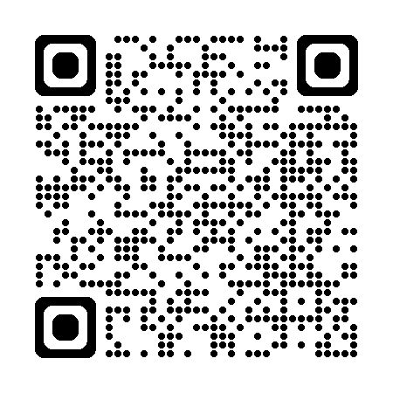

Navn@foa.dk
XX XX XX XX


Mere i løn til Pædagogerne
Den sidste udmøntning af trepartsmidlerne kommer 1. januar 2026.
Grundlønstillægget stiger fra 11.600 kr. til 17.400 kr. i grundbeløb. Stigningen svarer til
780kr./md og første gang du kan se den på din lønseddel er 31. januar 2026.
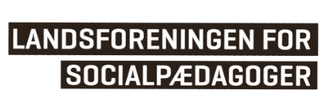

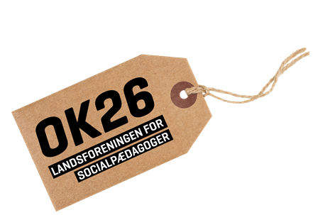
VIGTIG INFO
Man skal være medlem i LFS senest 31.1.2026 for at være berettiget til konfliktunderstøttelse ved en eventuel konflikt. Det er også kun medlemmerne der må stemme på OK-resultatet.
Læs mere om medlemskab og meld dig ind her:
